绝密★启用前
2026 年 6 月浙江省普通高校招生选考科目考试
历史
本试题卷分选择题和非选择题两部分，共 8 页，满分 100 分，考试时间 90 分钟。
考生注意：
1．答题前，请务必将自己的姓名、准考证号用黑色字迹的签字笔或钢笔分别填写在试题卷和
答题纸规定的位置上。
2．答题时，请按照答题纸上“注意事项”的要求，在答题纸相应的位置上规范作答，在本试
题卷上的作答一律无效。
选择题部分
一、选择题Ⅰ（本大题共 5 小题，每小题 2 分，共 10 分。每小题列出的四个备选项中只有一
个是符合题目要求的，不选、多选、错选均不得分）
1. 孔子“至于是邦也，必闻其政”；孟子宣称“（齐）王如用予，则岂徒齐民安，天下之民举安”；墨子“摩
顶放踵利天下，为之”。由此可知，他们都（ ）
A. 崇尚天人合一 B. 追求家国情怀 C. 强调自强不息 D. 主张和而不同
2. 董仲舒著《春秋决事比》，以《春秋》的内容为审判之依据。“决事比”又称“比”，是汉代法律的一种
形式，如《汉书·刑法志》提到“死罪决事比万三千四百七十二事”。据此可知，“比”相当于（ ）
A. 律 B. 令 C. 谕 D. 例
3. 某地理著作从世界地理的总体定位中描述中国的位置，其作者有意少用“夷”等字眼，而多用“西洋”
等词，如言及欧罗巴，“凡中国之所谓‘大西洋’者，皆此土之人也”。该著作是（ ）
A. 《泰西水法》 B. 《瀛寰志略》 C. 《海国图志》 D. 《资政新篇》
4. 17 世纪中期的巴黎，人们通常可以通过服饰来确定一个人的职业或等级。但到 18 世纪后期，服装不再是
一条值得信赖的线索：铁匠的助手可能穿着黑色丝绸西装，上层阶级穿得像最底层的人。1700—1789 年，
各阶层的人拥有的服装数量都增加了大约三倍，用奢侈纺织品丝绸，色彩鲜艳且时髦的印花棉布制成的服
装均有所增加。上述变化主要源于（ ）
A. 社会阶层的流动 B. 时尚观念的转变 C. 资本主义的发展 D. 海外殖民的扩张
5. 1912 年，美国总统塔夫脱在国情咨文中指出，“为增加贸易额，政府给予每一个合法的、盈利的美国海外
企业一切可能的支持”。他批评“外交除了经济利益毫无用处”的看法，主张“金元代替子弹”，对弱小
国家进行资本输出，对欧洲列强的势力范围进行渗透。由此可见，美国意在（ ）
A. 维护金本位制 B. 巩固殖民秩序 C. 摆脱“门罗主义” D. 谋求经济霸权
二、选择题Ⅱ（本大题共 12 小题，每小题 3 分，共 36 分。每小题列出的四个备选项中只有
第 1页/共 7页

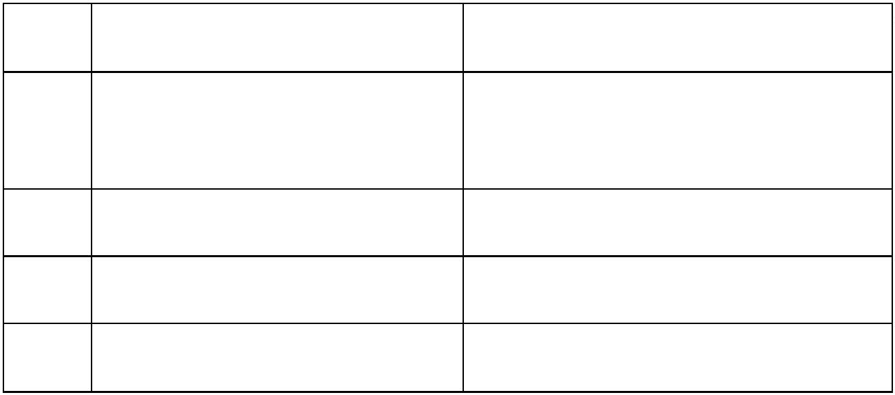一个是符合题目要求的，不选、多选、错选均不得分）
6. 《梁书》记载：“朱异字彦和，吴郡钱唐人也。……高祖自讲《孝经》，使异执读。迁尚书仪曹郎，人兼
中书通事舍人……异居权要三十余年，善窥人主意曲”，“姚察云：……朱异、贺琛并起微贱，以经术逢时，
致于贵显”。据此可知，南朝时期（ ）
A. 皇权有所恢复 B. 中朝尚书权力上升
C. 士族势力衰微 D. 取士以学问为标准
7. 绍兴四年（1134），岳飞收复郢州等地后，朝廷置襄阳府路（今湖北、河南一带）归其管辖，并授予岳飞
“清远军节度使”。据《宋史·地理志》，清远军在融州（今广西境内）。宋廷这一任命旨在（ ）
A. 改变崇文抑武方针 B. 加强对西南的管理
C. 加授虚衔笼络武将 D. 定期更换军队驻地
8. 下表为清代上海县法华乡救济实例。该表主要反映出（ ）
年份 赈济方式 主持者或参加者
官借籽种银，劝士民捐资平粜（平价
1748 知县王健，里人李阳等十二人
卖粮）
1833 劝捐施赈，开常平仓发谷 知县温纶湛，众绅董
1849 劝捐发赈 知县平翰，乡富怀泽堂陆、宝善堂金等
1902 利用谷息补贴购米平粜 闵行局董李祖锡、法华乡局董李鸿模等
A. 救济事业中的民间力量渐趋凸显 B. 常平仓的核心功能在于预防荒年
C. 宗族取代政府成为社会救济主体 D. 社会救济主要依靠乡里主持实施
9. 近代某政治家认为“中国人才衰弱之由，皆缘中西两学不能会通之故”，“故有海军而不知驾驶，有使馆
而未储使才，有水师堂洋操而兵无精卒，有制造局船厂而器无新制，有总署而不通外国掌故”，因而主张
“泯中西之界限，化新旧之门户，庶体用并举，人多通才”。他最有可能是（ ）
A. 林则徐 B. 张之洞 C. 康有为 D. 陈独秀
10. 北伐时期，漫画被广泛运用于宣传。漫画变为“宣传画”后，其本身所具有的娱乐怡情的一面，被政治
教化的一面所遮蔽。时人称，北伐军“攻打湖北，一半靠兵力，一半靠宣传”。北洋军阀也用漫画进行宣
传，但收效甚微。上述材料反映出（ ）
A. 漫画宣传是战争的延续 B. 宣传方式左右战争胜负
第 2页/共 7页

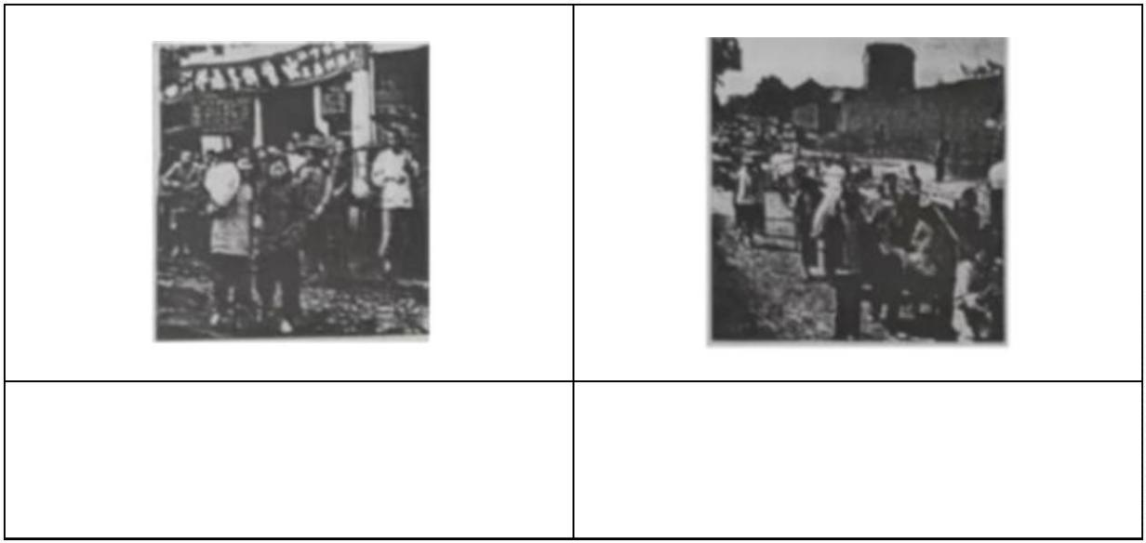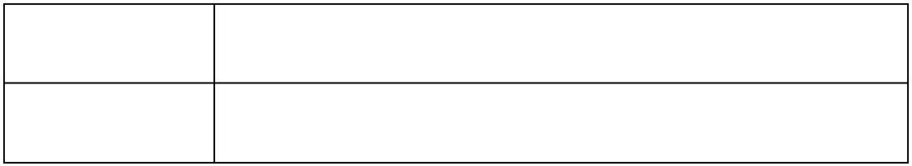C. 战争重塑了漫画的功能 D. 革命宣传更具有感召力
11. 1945 年 8 月，毛泽东赴重庆和平谈判。某民营报纸的社评写道：“抗战已告胜利，盟友业已结成，我们
再能做到和平、民主与团结，这岂不是国家喜上加喜的大喜事！……蒋、毛两先生于昨晚重新握手，他们两
位一定有无限的感慨，他们两位的会见，关系目前与今后的国运极其远大。”上述社评旨在强调（ ）
A. 重庆谈判是战后局势的客观要求 B. 和平建国是国共谈判的最佳选择
C. 政治协商是联合政府的重要基础 D. 和平民主是民主党派的政治主张
12. 下列两幅照片反映的主题是（ ）
1951 年，浙江省杭州市西湖供销合作社， 1951 年，陕西省咸阳专区泾阳县云阳区第
茶农用卖茶所得在合作社买东西 四乡的棉农去供销合作社卖棉花
A. 打击囤积居奇，维护市场秩序 B. 协调产销关系，促进物资交流
C. 加强经济管理，抑制物价上涨 D. 恢复农业生产，支援抗美援朝
13. 2003 年，浙江启动“千村示范、万村整治”工程。至 2007 年，浙江有 1 万余个建制村得到整治，1181
个村成为“全面小康建设示范村”。2013 年，“千村示范、万村整治”工程经验向全国推广。2018 年，该
工程荣获联合国环境保护最高荣誉“地球卫士奖”。材料说明，该工程（ ）
A. 为全国农村精准扶贫探索了新模式
B. 标志着我国生态文明建设进入新阶段
C. 为“五位一体”总体布局奠定了基础
D. 丰富了全球乡村治理和环境保护经验
14. 下表为 19 世纪上半叶英国的部分政策措施，其主要目的是（ ）
年份 政策措施
1813 取消英国东印度公司对印度的贸易垄断权
第 3页/共 7页

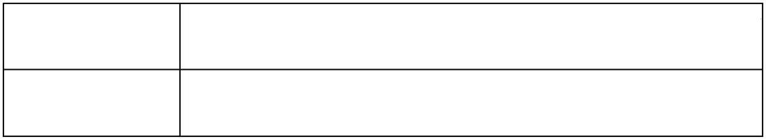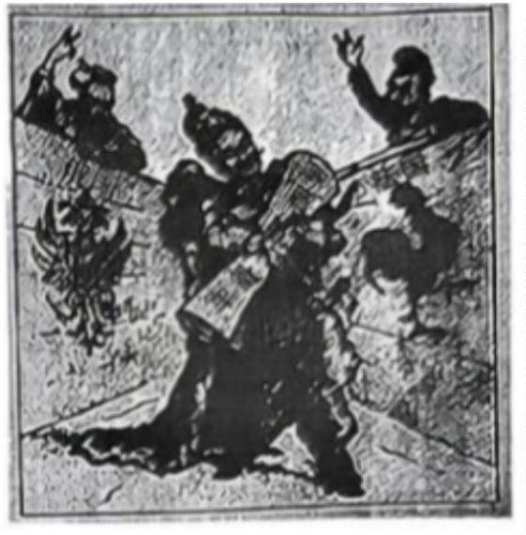1843 完全废除机械出口禁令
1841—1846 先后取消 600 多种关税
A. 推动工业发展，强化经济优势 B. 加强技术输出，抢占投资场所
C. 调整殖民政策，扩大亚洲市场 D. 削减关税壁垒，降低生产成本
15. 下图为 19 世纪 90 年代初美国某杂志刊登的一幅名为《德国的军国主义》的漫画，它揭示了（ ）
A. 德国寻求对外扩张的动机 B. 德法俄发展不平衡的根源
C. 美国干预欧洲事务的意图 D. 法俄两国走向结盟的原因
16. 1947 年 8 月，英国、澳大利亚、新西兰等国在堪培拉召开英联邦会议，讨论对日处置问题。会议一致认
为“绝不容许日本重蹈第一次世界大战后德国的覆辙，再次成为太平洋或东南亚地区安全的潜在威胁”。
会后，英国首相对会议进行了高度评价，认为这是“英联邦内部实际合作的良好示范”。据此可知，二战
后初期（ ）
A. 英联邦国家实施一致的对外政策
B. 英国意图以英联邦维系其大国地位
C. 英联邦依据《开罗宣言》处置日本
D. 英国将战略重心逐步转向亚太地区
17. 印加人的历史以口述传统的形式传承下来。当西班牙人对印加王国产生兴趣时，印加人为其提供的回忆
受时间、政治和经济目的以及对西班牙人镇压的警惕所影响。……西班牙远征队队长的堂弟佩德罗·皮萨罗，
直到 1571 年才完成他的回忆录。他可以提供一个关于印加人历史的视角，其中包括一种即时感，这种即时
感被他在秘鲁几十年生活中获得的知识和失去的记忆所冲淡。由此可知（ ）
A. 在没有文字的国度，还原历史真相的主要依据是口述史料
第 4页/共 7页

B. 口述者的立场决定口述史的价值，他者的回忆具有客观性
C. 口述回忆是经过修饰的记忆，存在立场、时间等局限
D. 当事人、亲历者的口述回忆具有即时感，其细节真实可靠
非选择题部分
三、非选择题（本大题共 4 小题，共 54 分）
18. 阅读材料，完成下列要求。
材料一 西罗马帝国灭亡后三个世纪，查理曼统一了大半个西欧；汉朝灭亡后三个半世纪，隋朝统一
了中国。但是，隋开创的统一持续了下去，而查理曼帝国不久便分裂了，并且再也没有统一过。隋建造了
规模巨大的都城，创建了大运河系统，制订了《开皇律》等，都产生了深远的影响，中国一体化思想得以
进一步巩固。此后，政治分裂被认为是万物自然秩序临时的失调，在适当时候通过一个新的中央集权政体
的兴起，这种状态就将告终。
材料二 隋唐王朝将边远之地成功纳入中华一体的秩序之内，更大范围的周边族群对中央王朝产生了
向心力和认同感。继之而起的五代十国，社会中仍保持着隋唐以来各族交融的基调。唐代的两税法等制度
为五代政权所沿用。沙陀人李存勖直接采用了大唐国号，史称“后唐”；南唐李昪自称唐宪宗之后，亦以
“唐”为国号。五代初期，契丹不仅学习中原汉制，还在汉人帮助下兴建城郭、开垦土地，在建筑、绘画
等方面也有唐代遗风。唐朝灭亡后，尽管政治失序，但各政权始终以统一为政治追求，天下重归一统成为
人心所向。
（1）根据材料一，指出隋朝与查理曼帝国的异同，结合所学简述隋朝巩固统一的主要措施。
（2）根据材料二，概括五代十国时期唐风遗韵的主要表现。综合材料一、二，谈谈你对隋唐五代时期“大
一统”的认识。
19. 阅读材料，完成下列要求。
材料一 夫科举之事，为国求才也，权人为学也。……八股取士，使天下消磨岁月于无用之地，堕坏志
节于冥昧之中，长人虚骄，昏人神智，上不足以辅国家，下不足以资事富。破坏人才，国随贫弱。此之不
除，徒补苴罅漏，张皇幽渺，无益也，虽练军实、讲通商，亦无益也。……欲通知外国事，自不容不以西学
为要图。此理不明，丧心而已。救亡之道在此，自强之谋亦在此。
——严复《救亡决论》（1895 年 5 月）
材料二 我们中国有个古法，那个古法就是考试。……考试本是中国一个很好底（的）制度，亦是很严
重底（的）一件事。……以后国家用人行政，凡是我们的公仆都要经过考试，不能随便乱用的……没有考试，
虽有奇才之士，俱（具）飞天的本领，我们亦无法可以晓得，正不知天下埋没了多少的人材呢！因为没有
考试的缘故，一班并不懂得政治的人，他也想去做官，弄得乌烟瘴气，人民怨恨。……英国的考试制度就是
第 5页/共 7页

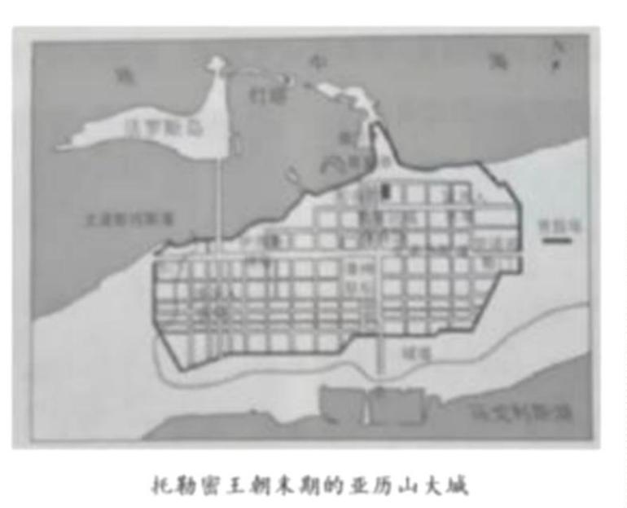学我们中国的。中国的考试制度是世界最好的制度。
——孙中山《在广东省教育会的演说》（1921 年 4 月）
（1）根据材料一、二，分别概述严复、孙中山对科举考试的评价。
（2）结合时代背景，你如何看待严复、孙中山对科举的评价。
20. 阅读材料，完成下列要求。
材料一
——据【美】安德鲁·里斯《城市：一部世界史》
材料二 像雅典和亚历山大一样，罗马城的建筑也体现了对公共建筑与服务持久重视的传统。不仅如
此，罗马征服之地，城市全部都按罗马标准修建公共建筑。所以，在法国可以看到极为壮观的引水桥，在
北非的突尼斯和西亚的约旦可以看到广场、会堂、剧院、浴场、竞技场遗址。人们在会堂里一起商议和妥
协，在浴场中一起休闲和放松，在广场上一起狂欢和出征，由此获得共同的存亡感、生活感、使命感。
在交通设施方面，罗马人建造的大道网络将首都与欧亚大陆的遥远行省贯通一体。凭借路网，军队可
以迅速移动，用最硬的方式把各城市连在一起；商人可以贸易往来，用最有弹性的方式把罗马联系在一起，
成为一个内部依存度极高的经济体。在行为规则方面，法律是罗马这个超大规模共同体得以整合的基础。
有了它，4600 万人理论上都知道该怎么做，不该怎么做，做法就有规矩了，这是罗马留给现代文明最重要
的启示和智力资产。
——据李筠《罗马史纲》等整理
（1）根据材料一，概括亚历山大城的布局特点，结合所学指出亚历山大城在历史上的重要地位。
（2）根据材料二，归纳古罗马社会治理方式的主要作用。综合材料一、二，结合所学，概述古罗马文明与
地中海世界的关系。
21. 阅读材料，完成下列要求。
第 6页/共 7页

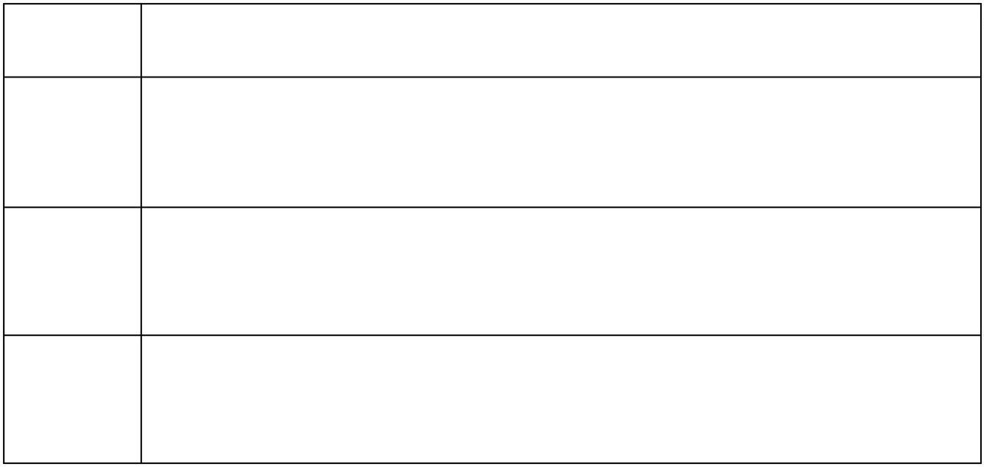材料 18 世纪，法国启蒙思想家狄德罗、伏尔泰、卢梭、孟德斯鸠、霍尔巴赫等人编纂了《百科全书》。
下表所示为霍尔巴赫负责编写的部分自然史词条。
词条 内容介绍
古典学者认为水晶带有冰晶的本质，只产于寒带，但探险家证实即使在最热 水晶
的地带，例如非洲马达加斯加岛或亚洲苏门答腊岛，也可以发现水晶。
西班牙殖民者剥削智利与秘鲁的原住民，使用对人体有害的“汞齐化法”来 含银金属
析取白银等贵重金属。
中国人称呼某种深蓝色的矿石为“青”，用青给瓷器上蓝色，也用青和其他 青
矿石为瓷器绘制更多颜色。青这种矿石可在北京与南京的郊区发现。
——据陈正国主编《1723：世界史的 10 扇窗》整理
根据材料，提炼主题，结合所学，围绕该主题写一篇历史小论文。（要求：自拟标题，立论正确，史论结合，
逻辑严谨，表述成文）
第 7页/共 7页

